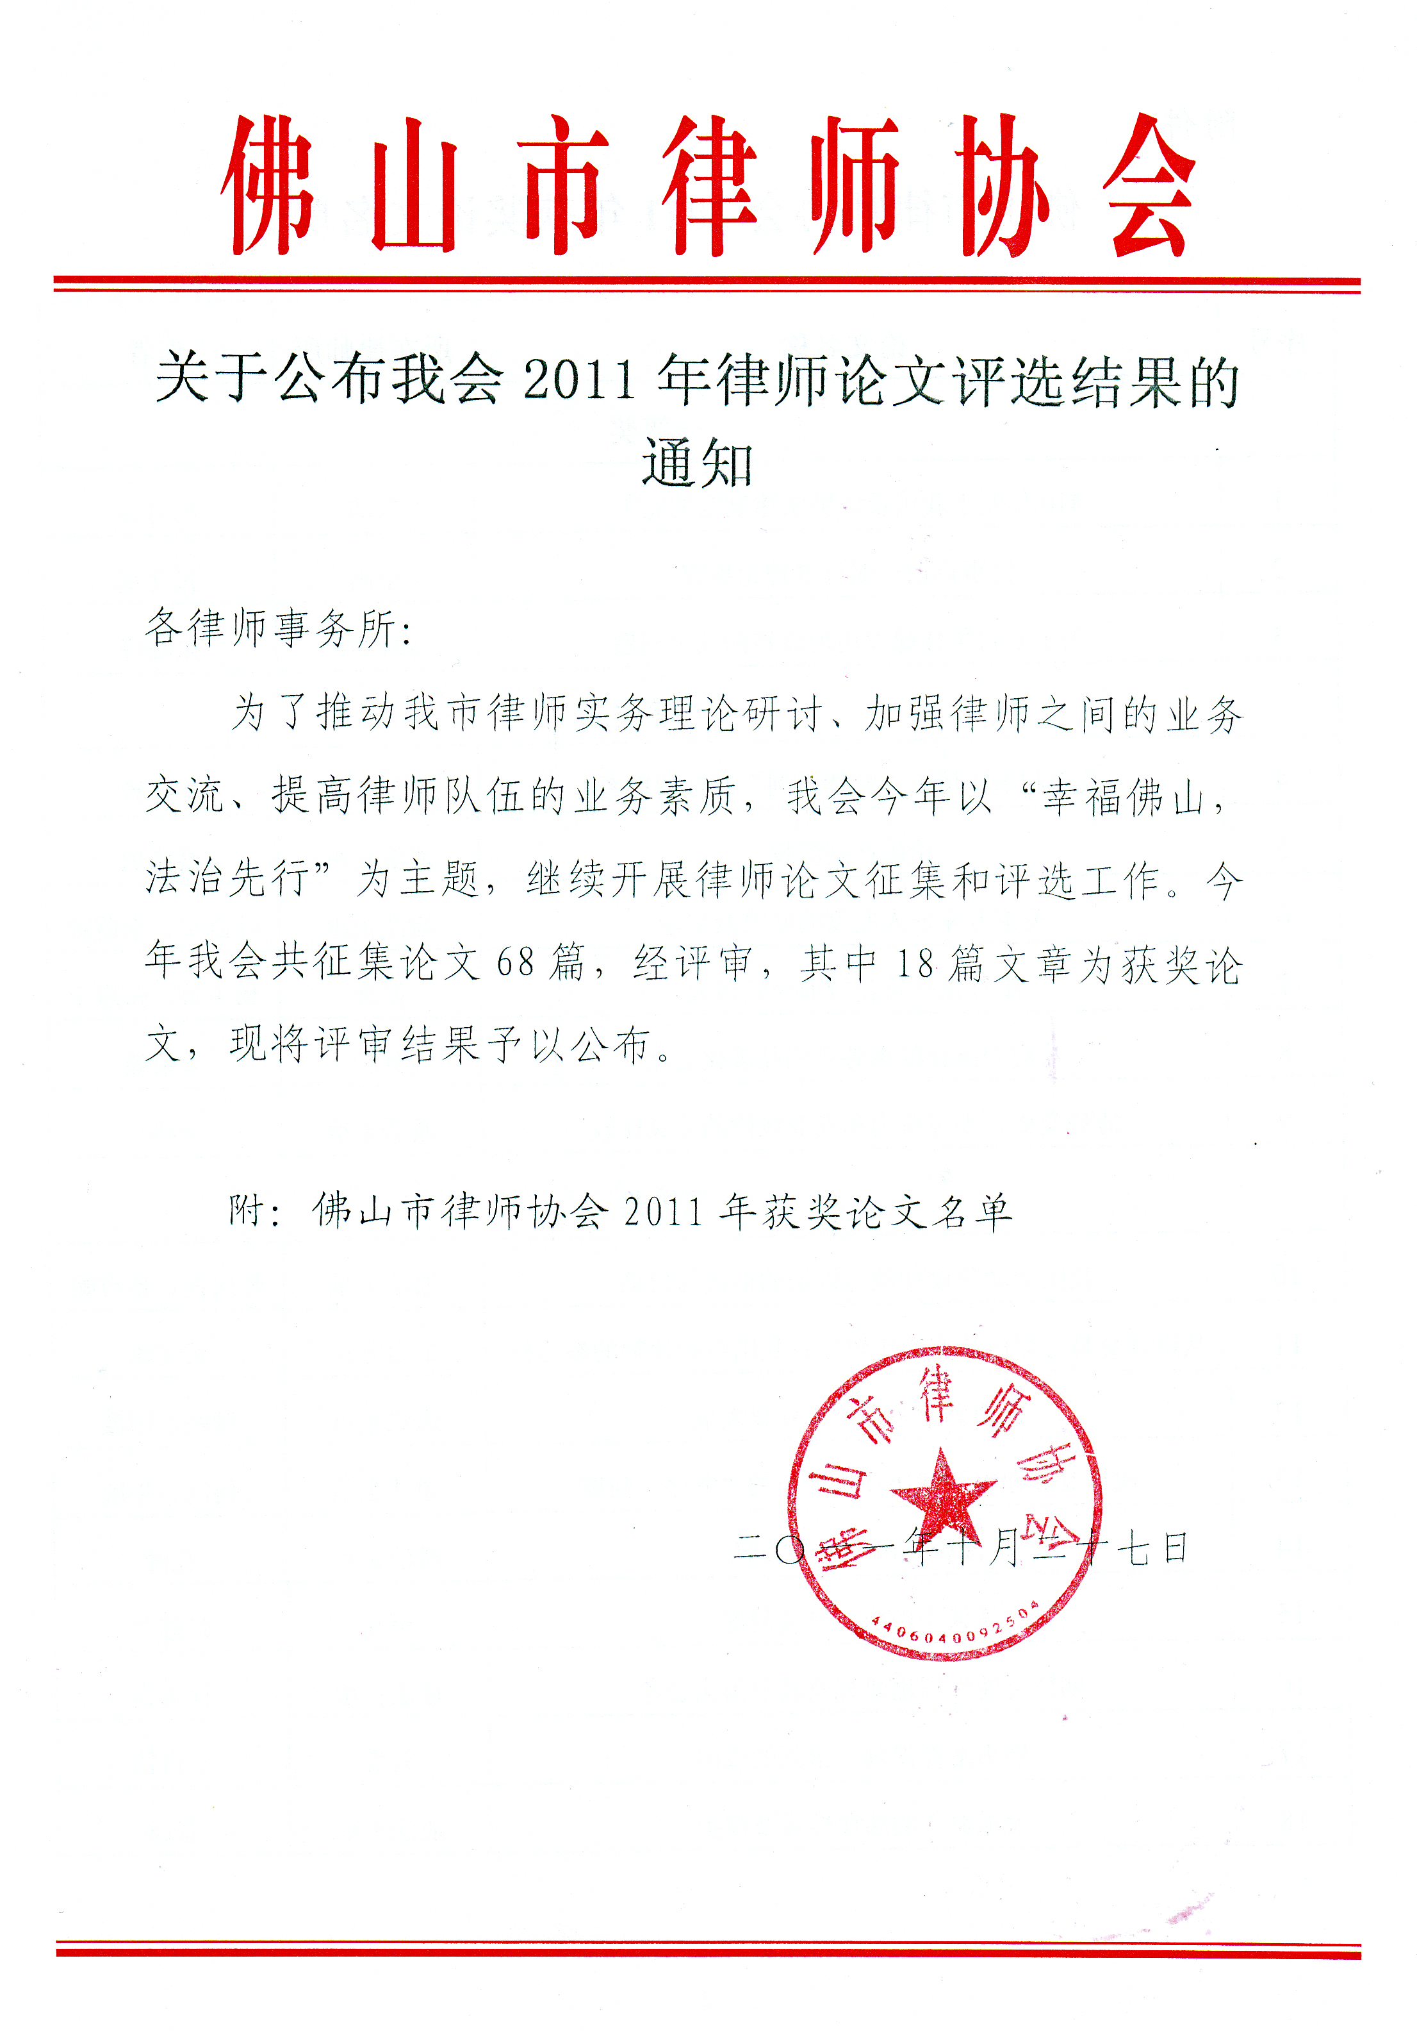
附件：
佛山市律师协会2011年获奖论文名单

序号 | 论文名称 | 所在律师所 | 作者
一等奖
1 | WTO体制下我国反倾销法律制度的完善 | 言法 | 冯惠芬
2 | 民事诉讼证明标准理论探究 | 至高 | 张文斌
3 | 关于农村集体建设用地流转的几个问题 | 海迪森 | 张晓峰
二等奖
4 | 关于和谐语境下“赔偿减刑”制度的思考 | 金信方正 | 陈静雅
5 | 论破产别除权 | 通法正承 | 梁伟炽
6 | 美国专家证人制度的研究及启示 | 通法正承 | 叶剑军、李蔚颖
7 | 银行抵押贷款贷前风险研究 | 创誉 | 杨小菁、张惠全
8 | 浅观中国律师事务所的品牌化之路 | 至高 | 朱荣毅
9 | 情势变更、不可抗力和商业风险的交叉比较 | 通法正承 | 招阳
三等奖
10 | 我国劳动争议仲裁与诉讼的衔接与协调 | 通法正承 | 赖庆莲、蔡杏媚
11 | 从辩诉交易与坦白从宽的比较中看我国辩护律师的参与权 | 金信方正 | 黄文雄
12 | 论律师事务所的专业化发展 | 通法正承 | 钟坚、田波
13 | 浅析DSB建议和裁决在执行中的“顺序”问题 | 通法正承 | 何洪、华敏
14 | 浅论公司僵局的破解 | 通法正承 | 孔源
15 | 浅谈中国引渡制度问题 | 至高 | 张鑫莹
16 | 期待可能性理论研究及其中国化思考 | 通法正承 | 杜志强
17 | 刑事案件误判、错判的成因 | 天爵 | 王肖伟
18 | 虚拟财产的法律性质及保护 | 通法正承 | 张韶

